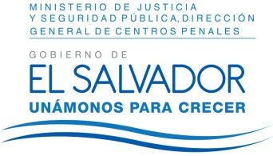
MINISTERIO DE JUSTICIA Y SEGURIDAD PÚBLICA
DIRECCIÓN GENERAL DE CENTROS PENALES
UNIDAD DE ACCESO A LA INFORMACIÓN PÚBLICA
7ª Avenida Norte y Pasaje N° 3 Urbanización Santa Adela Casa N° 1 Sn. Salv. Tel. 2527-8700

Versión publica
UAIP/OIR/332/2017
Vista la solicitud de la señora XXXXXXXXXXXXXXXXXXXXXXXX con Documento Único de Identidad XXXXXXXXXXXXXXXXXXXXXXXXXXXXXXXXXXXXXXXX, quien solicita:
I) Copia de la declaratoria de reserva numero 17 autorizada por ex director de centros penales XXXXXXXXXXXXXXXXXXXXXXXXXXXX, que declara la reserva de lo concerniente al penal de Zacatecoluca. Reserva declarada desde el 15 enero 2015 y que abarca hasta el 14 de enero de 2022. Detallar que normativa o ley respalda o avala la declaratoria de dicha reserva.
Con el fin de dar cumplimiento a lo solicitado, conforme a los Arts. 1, 2, 3 lit. “a”, “b”, “j” art. 4 lit. “a”, “b”, “c”, “d”, “e”, “f”, “g” y art. 71 de la Ley de Acceso a la Información Pública, la suscrita RESUELVE Conceder el acceso a la información solicitada, recibida por esta Unidad por el Centro Penal de Zacatecoluca, art. 69 LAIP. Se anexa a la presente fotocopia simple de la declaratoria de reserva del Centro Penal de Zacatecoluca de fecha 15 de enero de 2015.
Queda expedito el derecho del solicitante de proceder conforme a lo establecido en el art. 82 de la Ley de Acceso a la Información Pública.
San Salvador, a las diez horas con quince minutos del día once de septiembre de dos mil diecisiete.

Licda. Marlene Janeth Cardona Andrade
Oficial de Información
MJC/fagc

